POSLALI STE:
Tole čudovito spomladansko risbo nam pošilja Marinell. Bravo Marinell, veliko znanilcev pomladi si našel!
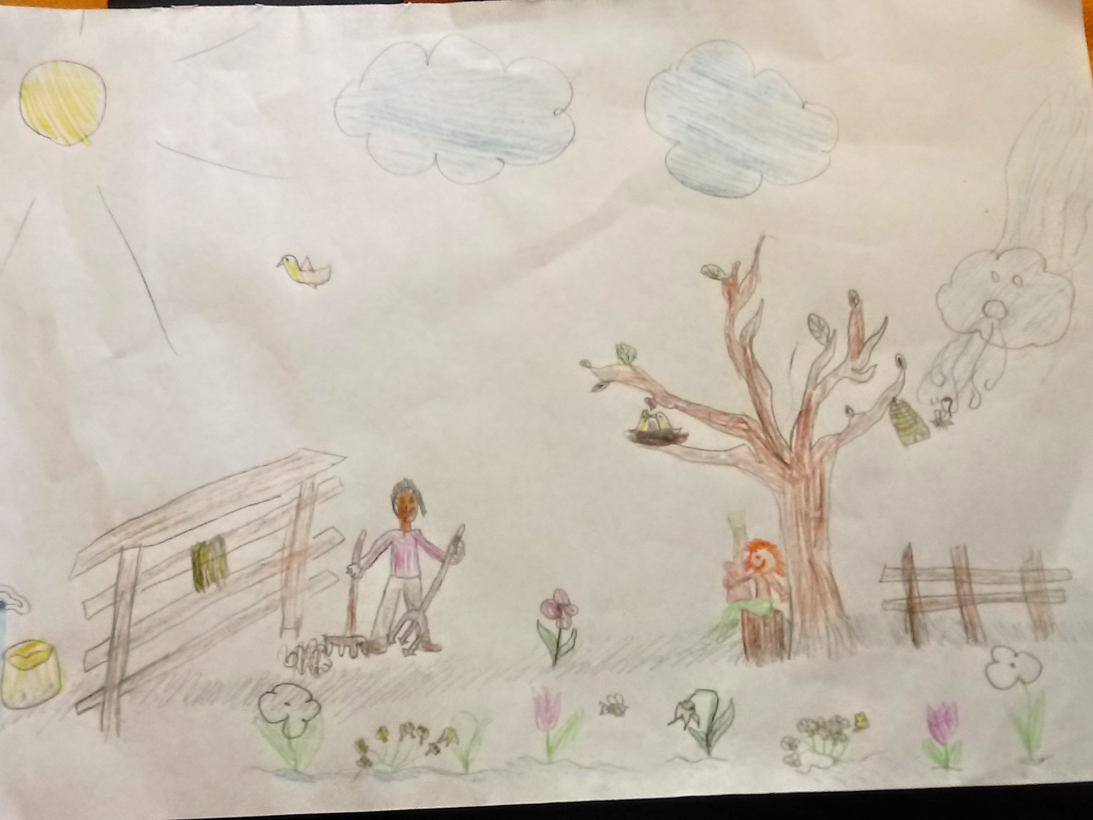

Arja je k pouku vključila svojo mlajšo sestrico Mino. Skupaj sta ustvarili čudovit strip o pingvinu Lingotu.
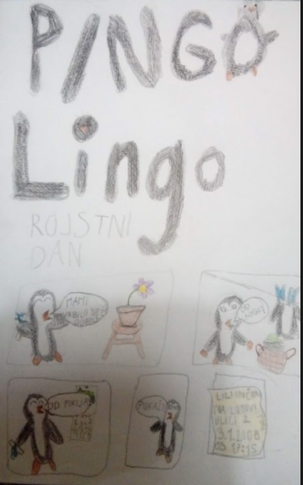

Klemen se nam je oglasil kar dvakrat. Prvič je poslal fotografije in pozdrave s sprehoda, na katerem je spoznal tudi prav posebno rožo. Poglejte njegovo risbo in ugotovili boste katero!
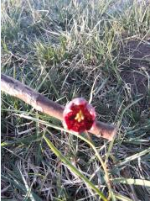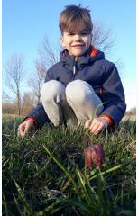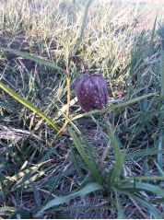
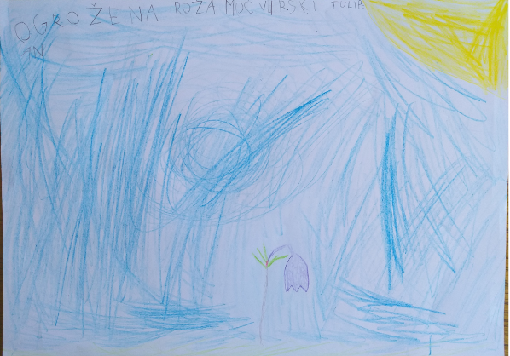

Tudi drugič nas pozdravlja s sprehoda. Skupaj s sestrico sprehajata kužka. Na slikah pa lahko vidite tudi, kako pridno izpolnjuje šolske zadolžitve in pomaga pri domačih opravilih.
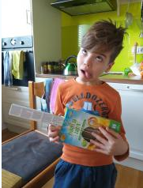
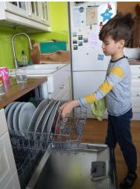
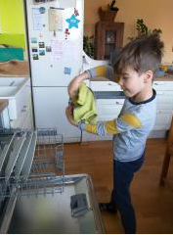
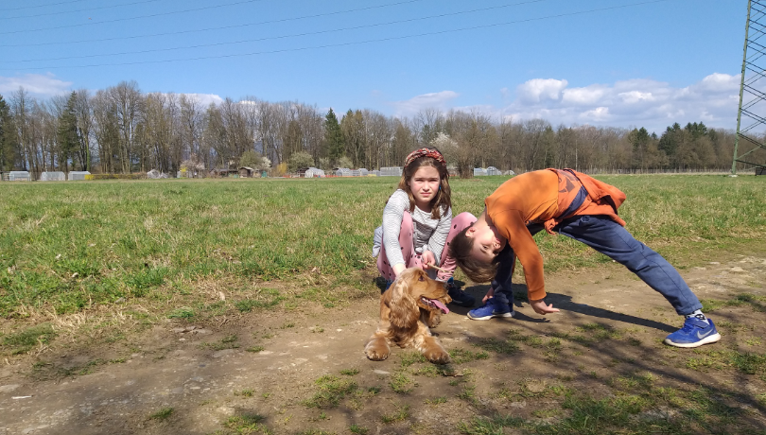
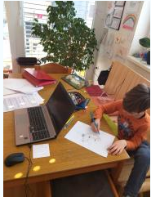

Oglasila se nam je tudi Ajda, ki je napisala celo pismo in opisala, kaj vse je počela v teh dneh. Oglejte si na slikah:
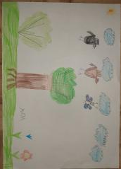
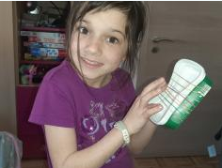
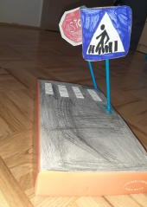
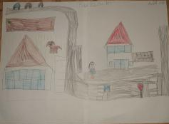
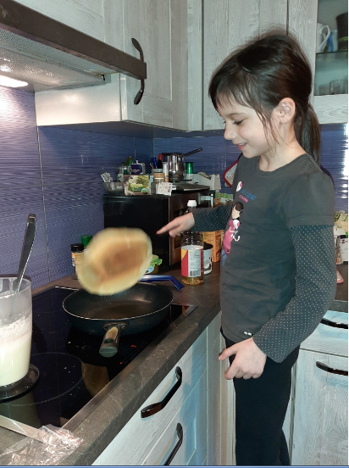

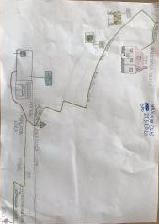
Shunxin in Shunyi pošiljata fotografije, kako pridno izvajata vse naloge in se tudi zabavata. Super!
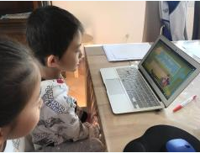
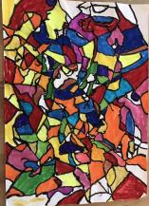
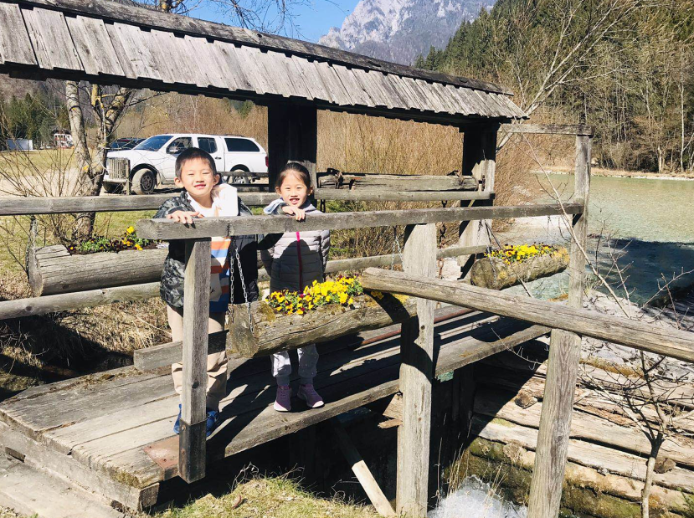
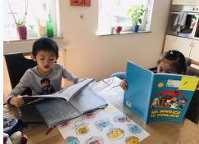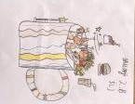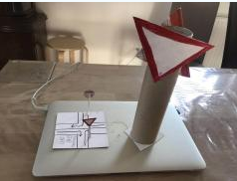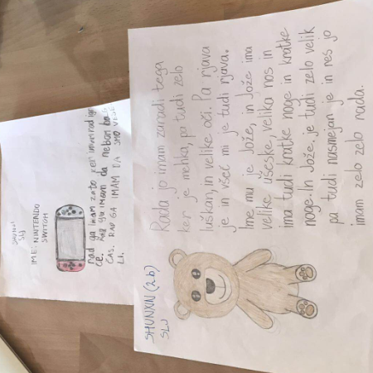
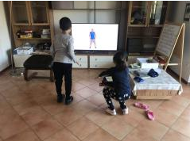
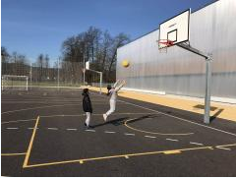
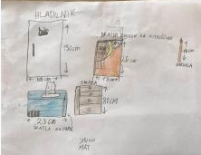
Zdaj pa tudi ostali: pošiljajte slike svojih izdelkov, pišite, sporočajte kaj počnete … Prepričana sem, da lahko prav vsak pošlje nekaj, kar bo sošolcem zanimivo. Naj bo to naš novi »razstavni pano«. Namesto na šolskem hodniku kar na domačem računalniku.

Lepo vas pozdravljam in vam želim vse dobro!
Učiteljica Tanja

